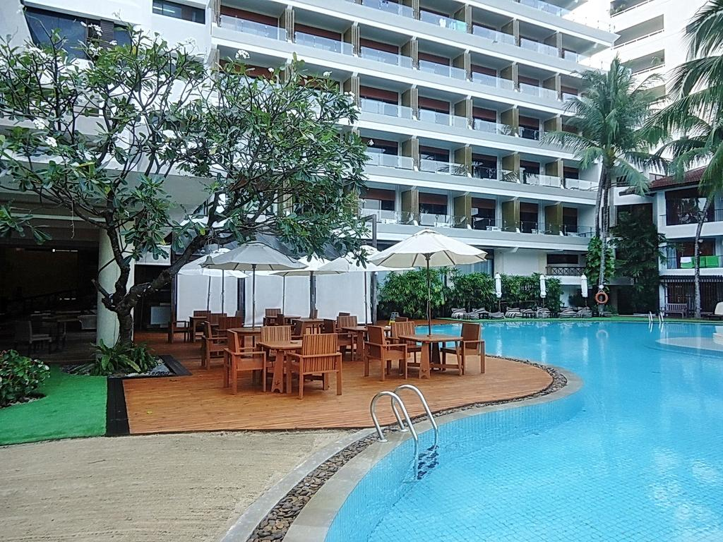
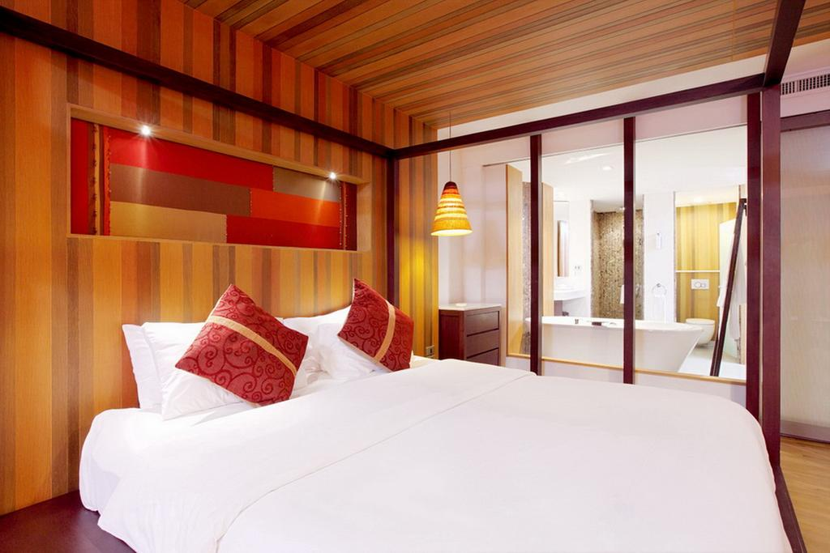
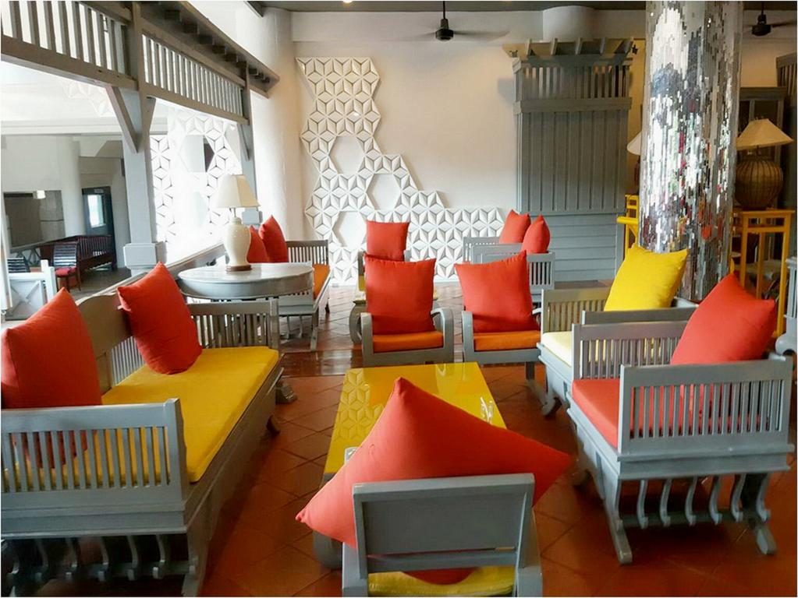

PATONG BEACH 4* - PATONG

TRANSPORT AVION - PLECARI DIN BUCURESTI

Localizare: Hotelul este situat central, chiar la Patong Beach, fiind despartit de plaja doar prin faleza. Cunoscutul si, totodata, indragitul hotel este dispus pe mai multe etaje, are 245 camere si este alcatuit din 3 aripi: „Sunrise-“, „Sunset-“ si „Siam Wing”.

Facilitati hotel: Hotelul dispune de receptie, cu piscine si bazine speciale pentru copii, ce invita la relaxare. Mai exista, de asemenea, un mic loc de joaca pentru copii, diverse restaurante, un centru Spa si un bar. Complexul pune la dispozitie internet wireless, contra cost. Hotelul mai dispune de una dintre cele mai indragite discoteci din Patong, care va va alunga starea de plictiseala.

Facilitati camere: Hotelul dispune de camere spatioase, decorate in stil thailandez modern si care sunt impartite in : camerele superior sunrise care se afla in cladirea auxiliara (Sunrise Wing) si sunt amenajate confortabil avand in dotare baie, foehn, telefon, TV, A/C, minibar, filtru de cafea/ceai, seif, balcon sau terasa cu vedere la piscina. camerele superior siam (Siam Wing), recent renovate, dispun de aceleasi dotari, avand insa vedere la gradina. Camerele deluxe sunt situate in cladirea principala (Sunset Wing) si sunt orientate pe partea cu marea.

Site oficial: http://www.patongbeachhotel-online.com/

Orar de zbor:

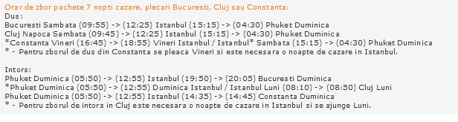

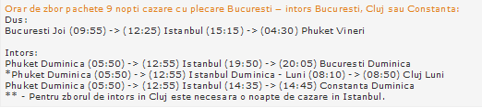
9 nopti: conditia sa plece din Bucuresti

